**菱形网、经纬网技术参数**

1.生产是在其经营范围内许可的，产品应符合国家标准和相关行业标准，有产品生产许可证和产品合格证。

2.材质要求：线径为2.6-2.8的镀锌丝铁丝，表面并经过防腐处理。

3.参照规范要求：《一般用途低碳钢丝GB/T343-94》、《工业金属丝编制GB/T17472-2012》、《GB/T228-1987金属拉伸试验方法》。

4.菱形网、经纬网质量应与需求方选用的规格型号相匹配。

5.菱形网丝径与网孔边长的组合要求：

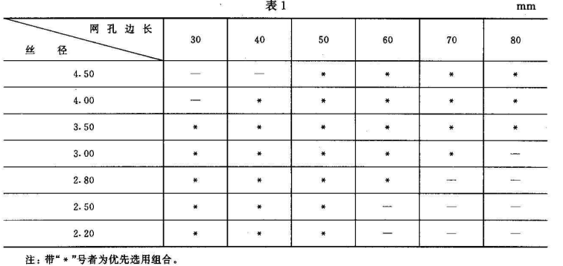

6.菱形网丝径允许的偏差要求：

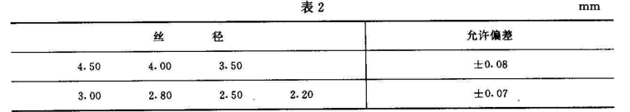

7.网孔角度一般为90°，有特殊要求时不受此限。

8.网丝之间不得有脱扣现象，每根网丝必须由一条完整网丝构成，中间不得有接头、破网等。

9.质量证明书上应注明：产品名称和规格、产量使用的材质、标准编号、检验出厂日期。